附件2

明山区人大2017年度部门决算

目 录
第一部分 明山区人大概况
一、主要职责
二、部门决算单位构成
第二部分 明山区人大2017年度部门决算报表
一、2017年度收入支出决算总表
二、2017年度收入决算
三、2017年度支出决算
四、2017年度财政拨款收入支出决算表
五、2017年度一般公共预算财政拨款收入支出决算表
六、2017年度一般公共预算财政拨款基本支出决算表
七、2017年度政府性基金预算财政拨款收入支出决算表
八、2017年度财政专户管理资金收入支出决算表
九、2017年度一般公共预算财政拨款“三公”经费支出决算表
第三部分 本溪市财政局2017年度部门决算情况说明
第四部分 名词解释

第一部分 明山区人大概况

一、主要职责
（一）在本区范围内，保证宪法、法律、行政法规和上级人民代表大会及其常务委员会决议的遵守和执行。
（二）领导或者主持本级人民代表大会代表的选举。
（三）召集区人民代表大会会议，在本级人民代表大会闭会期间，补选上一级人民代表大会出缺的代表和罢免个别代表。
（四）讨论、决定本区的政治、经济、教育、科学、文化、卫生、环境和资源保护、民政、民族等工作的重大事项。
（五）根据区人民政府的建议，决定对本区内的国民经济和社会发展计划、预算的部分变更。
（六）监督区人民政府、人民法院和人民检察院的工作。联系区人大代表，组织、指导人大代表联组开展工作活动。受理人民群众对上述机关和国家工作人员的申诉和意见。
（七）撤销本级人民政府的不适当的决定和命令。
（八）依照法律规定的权限决定国家机关工作人员的任免。
（九）决定授予地方的荣誉称号。
（十）行使区人民代表大会授予的其他职权。
二、部门决算单位构成
明山区人民代表大会常务委员会办公室

第二部分 本溪市财政局2017年度部门决算公开报表
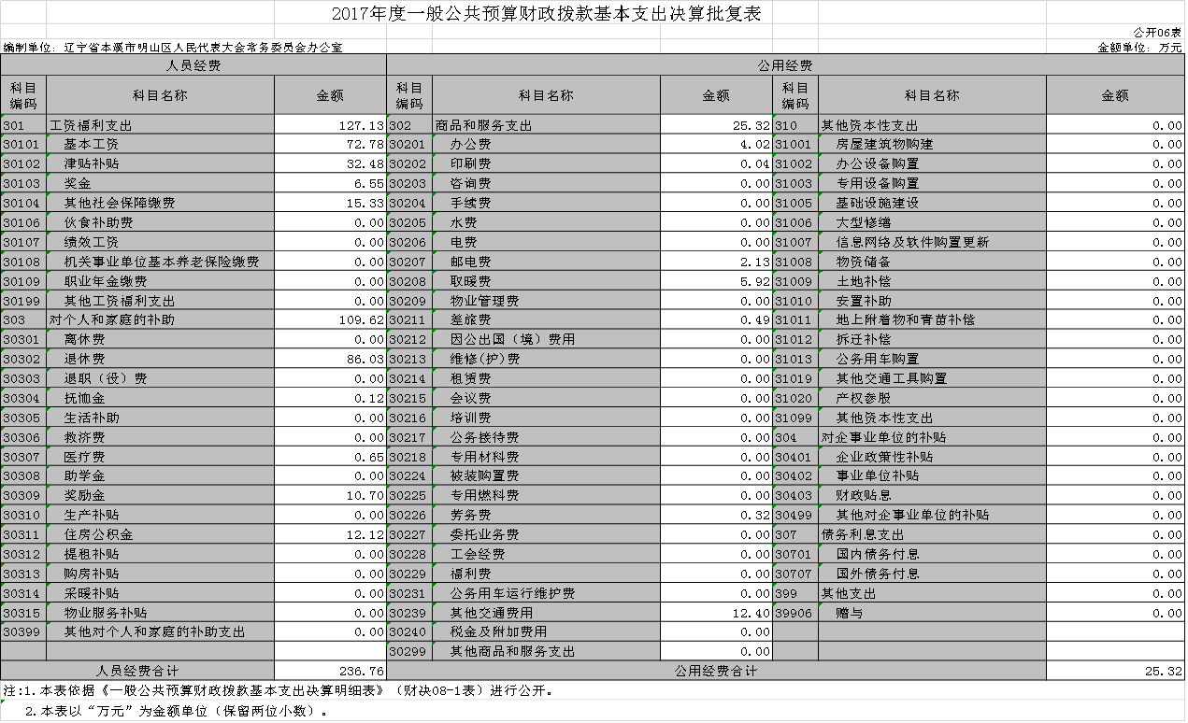

第三部分 明山区人大2017年度部门决算情况说明

一、收入支出决算总体情况
一、收入支出决算总体情况
（一）收入总计326.35万元，包括：
1.财政拨款收入321.08万元，其中：一般公共预算财政拨款收入321.08万元，政府性基金预算财政拨款收入0万元。
2.上年结转和结余5.27万元，主要是付款期未到等原因形成的结余。
（二）支出总计309.89万元，包括：
1.基本支出262.08万元，主要是为保障机构正常运转、完成日常工作任务而发生的各项支出，其中：工资福利支出127.13万元，对个人和家庭的补助支出109.62万元，商品和服务支出25.32万元。
2.项目支出47.81万元，主要包括商品和服务等业务支出。
（三）年末结转和结余16.46万元
主要是项目未付款项增加等原因形成的结余。
二、财政拨款支出决算情况
（一）总体情况
财政拨款支出决算反映本溪市明山区人大2017年整体财政拨款支出情况，既包括使用当年财政拨款发生的支出，也包括使用以前年度财政拨款结转和结余资金发生的支出。2017年度财政拨款支出309.89万元，其中：基本支出262.08万元，项目支出47.81万元。
（二）具体情况
2017年度财政拨款支出309.89万元，按支出功能分类科目分，包括一般公共服务支出211.74万元，社会保障和就业支出86.03万元，住房保障支出12.12万元。
1.一般公共服务支出211.74万元，包括：行政运行163.93万元，主要是工资福利等支出。
2.科学技术支出0万元。
三、一般公共预算财政拨款“三公”经费支出决算情况
2017年度一般公共预算财政拨款安排的“三公”经费支出0万元，其中：因公出国（境）费0万元，公务接待费0万元，公务用车购置及运行维护费0万元。2017年度“三公”经费支出比2016年减少7.3万元，下降730 %，主要是取消公务用车。
五、其他重要事项的情况说明
（一）机关运行经费支出情况
2017年机关运行经费支出25.32万元，比2016年减少2.64万元，降低0.03%，主要原因是运行支出减少。
（二）政府采购支出情况
2017年本溪市明山区人民政府采购支出总额7.174万元，其中：政府采购货物支出7.174万元，政府采购工程支出0万元，政府采购服务支出0万元。授予中小企业合同金额0万元，占政府采购支出总额的0%，其中：授予小微企业合同金额0万元，占政府采购支出总额的0%。
（三）国有资产占用情况
截至2017年12月31日，本溪市明山区人大共有车辆4辆，其中：副省级以上领导干部用车0辆，一般公务用车4辆，一般执法执勤用车0辆，特种专业技术用车0辆，其他用车0辆；单位价值200万元以上大型设备0台（套）。
（四）预算绩效管理工作开展情况
根据财政预算管理要求，我厅（委、局）组织对2017年度预算项目支出全面开展绩效自评，共涉及预算支出项目0个，涉及资金0万元，自评覆盖率（开展绩效自评的项目数/年初批复绩效目标的项目数）达到0%，自评平均分（开展绩效自评的项目分数总和/开展绩效自评的项目数）0分。

第四部分 名词解释

1.财政拨款收入：指省级财政当年拨付的资金。
2.上级补助收入：指单位从主管部门和上级单位取得的非财政性补助收入。
3.事业收入：指事业单位开展专业业务活动及辅助活动所取得的收入。
4.经营收入：指事业单位在专业业务活动及辅助活动之外开展非独立核算经营活动取得的收入。
5.附属单位上缴收入：指单位附属的独立核算单位按照规定上缴的收入。
6.其他收入：指除上述“财政拨款收入”、 “上级补助收入”、“事业收入”、“经营收入”、“附属单位上缴收入”等以外的收入。
7.用事业基金弥补收支差额：指事业单位在当年的“财政拨款收入”、“财政拨款结转和结余资金”、“上级补助收入”、“事业收入”、“经营收入”、“附属单位上缴收入”、“其他收入”不足以安排当年支出情况下，使用以前年度积累的事业基金（事业单位当年收支相抵后按国家规定提取、用于弥补以后年度收支差额的基金）弥补本年度收支缺口的资金。
8.上年结转和结余：指以前年度尚未完成、结转到本年按有关规定继续使用的资金。
9.基本支出：指保障机构正常运转、完成日常工作任务而发生的人员支出和公用支出。
10.项目支出：指在基本支出之外为完成特定行政任务和事业发展目标所发生的支出。
11.上缴上级支出：指事业单位按照财政部门和主管部门的规定上缴上级单位的支出。
12.经营支出：指事业单位在专业活动及辅助活动之外开展非独立核算经营活动发生的支出。
13.对附属单位补助支出：指事业单位用财政补助收入之外的收入对附属单位补助发生的支出。
14.“三公”经费：指用财政拨款安排的因公出国（境）费、公务用车购置及运行费和公务接待费。其中，因公出国（境）费反映单位公务出国（境）的住宿费、旅费、伙食补助费、杂费、培训费等支出；公务用车购置及运行费反映单位公务用车购置费及租用费、燃料费、维修费、过路过桥费、保险费、安全奖励费用等支出；公务接待费反映单位按规定开支的各类公务接待（含外宾接待）支出。

